


أثر تطبيق معايير التقارير المالية الدولية على القوائم المالية للشركات السعودية: دراسة تطبيقية على شركة السعودي الألماني الصحية وشركة سابتكو
Impact of the application of international financial reporting standards on Saudi companies' financial statements: an application study on Saudi German Health Company and SAPCO

اسم الطالب -
اسامة ادم ادريس
الرقم الجامعي -
2021205894

مشروع التخرج – 1
كلية الإدارة – جامعة ميدأوشن

إشراف
د. منى مصطفى العشري
عضو هيئة التدريس – كلية الإدارة – جامعة ميدأوشن

الفصل الدراسي الثاني - 2024
الشــكر والتـقدير
﷽

إهـــداء

لن تكفي جُمل الشُّكر، وحتى لو بلغت ملء الأرض والسماء، أن تُعبِّر عن فضل أمي.

لن تستطيع كلماتي أن تصف مدى شعوري بالامتنان لصاحب الصدر الرحب والدي.

رُفقاء الدَّرب، والأهل، والخلَّان.

أُهديكم جميعًا رسالتي المُتواضعة في البحث العلمي لمشروع التخرج

أثر تطبيق معايير التقارير )
المالية الدولية على القوائم المالية للشركات السعودية)

جدول المحتويات:

أثر تطبيق معايير التقارير المالية الدولية على القوائم المالية للشركات السعودية: دراسة تطبيقية على شركة السعودي الألماني الصحية وشركة سابتكو 1
الفصل الأول: الإطار العام للدراسة 10
مشكلة البحث: 12
الفجوات النظرية: 13
الفجوات العملية: 13
أهمية البحث: 13
الأهمية النظرية: 14
الأهمية العلمية: 14
أسئلة البحث: 14
أهداف البحث: 15
فرضيات البحث: 15
نموذج البحث: 16
منهجية البحث: 17
الدراسة الميدانية: 18
مخطط البحث: 19
الفصل الثاني: الإطار النظري 20
المقدمة : 21
المتغير الأول : ....................... 21
المتغير الثاني : ............... 22
العلاقه بين المتغير الاول والمتغير الثاني : 23
الخاتمة: 24
المراجع: 25
الملاحق: 26

قائمة الأشكال:

مخطط البحث:

الفصل الأول: الإطار العام للدراسة

الفصل الثاني: الإطار النظري

الفصل الثالث: منهجية البحث

الفصل الرابع: التحليل الإحصائي

الفصل الخامس: مناقشة النتائج والخاتمة

رقم الشكل | العنوان | رقم الصفحة

الفصل الأول: الإطار العام للدراسة

المقدمة:

أدى الاقتصاد العالمي وعولمة الأسواق المالية والتقدم في مجال تكنولوجيا المعلومات ونشر التقارير المالية
على الإنترنت إلى تعزيز الطلب على معايير التقارير المالية العالمية منذ عام 2001 ويعمل مجلس معايير المحاسبة الدولية على إنشاء مجموعة موحدة من معايير إعداد التقارير المالية عالية الجودة والمقبولة دوليا كأحد الضوابط لإنتاج معلومات كاملة ذات شفافية تعكس بدقة وضع للشركات بهدف حماية أصحاب المصالح من ناحية وإبلاغ الأسواق المالية من ناحية أخرى.
أكدت العديد من المؤلفات المحاسبية أن اعتماد معايير التقارير المالية الدولية كمعايير عالمية سيساعد على تقليل الاختلافات بين هذه التقارير في مختلف البلدان وتعزيز إمكانية مقارنة المعلومات المالية والمعلومات الغير مالية وتحسين قدرتها التفسيرية كمؤشر لأداء الشركات وخفض التكاليف وتحسين الشفافية وتقليل المعلومات غير المتماثلة وتحسين جودة التقارير المالية ونتيجة لذلك أصبح الامتثال لهذه المعايير أمرًا ضروريًا لتحسين الاستقرار الاقتصادي
العالمي والتكامل.

مشكلة البحث:

إن العمل المحاسبي والإداري كان يقوم على أساس الاحتياجات والممارسات الفردية ولم يكن هنالك شيء معياري أو نصوص موحدة للعمل ضمن نظام واحد من الإجراءات وبقي العالم مدة زمنية طويلة على هذا الأمر ولكن دعت الحاجة إلى اتخاذ طرق موحدة في العمل المحاسبي وتنظيم القوائم المالية لعدة أسباب أهمها: توحيد العمل
المحاسبي وأن الطرق التي سوف تعتمد هي طرق مجربة وتضمن المستخدميها الوصول إلى الأهداف المنشودة. وهذا ما كان حال القوائم المالية للشركات حيث تم اعتماد معايير محددة تعمل الشركات وفقًا لها حددتها لجنة المعايير الدولية وأخذت الدول بها وأضافت صبغتها عليها لتعتمدها في مؤسساتها ولكن لم نعلم بعد أثر هذه المعايير بشكل واضح وعملي على البنود المالية للشركات لذلك من هنا تنطلق مشكلة البحث

الفجوات النظرية:

على المستوى المحلي اعدت المملكة العربية السعودية خطة استراتيجية للتحول إلى معايير التقارير المالية الدولية (IFRS) وفي عام 2008م صدر قرار من هيئة سوق المال السعودية بإلزام البنوك وشركات التأمين المسجلة في السوق المالية بتطبيق معايير التقارير المالية الدولية بدلاً من المعايير السعودية قد حددت الهيئة السعودية للمحاسبين القانونين (SOCPA) فترة خمس سنوات لتهيئة السوق السعودية مهنياً وتقنياً لتطبيق معايير التقارير المالية الدولية على أن تنتهي في عام 2017م ، وأدى تطبيق التقارير المالية الدولية إلى فتح الباب على مصراعيه

الفجوات العملية:

"هناك عدم فهم لبعض المبادئ والإجراءات التي تنص عليها المعايير المحاسبية الدولية مثل محاسبة القيمة
العادلة
أغلب المؤسسات محل الدراسة ما زالت تعمل بمبدأ التحفظ والسرية وهذا ما لا يتطابق مع فلسفة المعايير المحاسبية الدولية التي تقر بمبدأ الشفافية، كما وجدنا صعوبات من خلال الدراسة الميدانية لعينة ومجتمع الدراسة والخروج دوريا إلى المؤسسات محل الدراسة الميدانية يتطلب إمكانيات مالية ووسائل مادية معتبرة لإنجاح العملية.
يجب إنشاء مخابر بحث بالجامعات تبحث في التطور المستمر المعايير المحاسبية الدولية ومعايير الإبلاغ المالي ضرورة تعديل النظام المحاسبي المالي لمؤسسات الأعمال كل ما تطلب ذلك من قوانين المالية حتى يتوافق مع التطورات المستمرة للمعايير الدولية للإبلاغ المالي". دراسة الباحث (زناتي (2017) دراسة بحثية بعنوان "أثر تطبيق معايير إعداد التقارير المالية الدولية على

أهمية البحث:

تعتبر التقارير المالية الدولية من المواضيع المهمة التي شغلت الفكر المحاسبي في الفترة الأخيرة وتكمن أهمية البحث في بيان أثر تطبيق معايير التقارير المالية الدولية على القوائم المالية للشركات السعودية وبالتحديد شركة السعودي الألماني الصحية وشركة سابتكو ومقارنة القوائم المالية للشركتين قبل تطبيق معايير التقارير المالية الدولية وبعد التطبيق. بالإضافة إلى أهمية نظرية وهي التعريف بالقوائم المالية ومعايير التقارير المالية وغيرها من المفاهيم

الأهمية النظرية:

. معرفة أثر تطبيق معايير التقارير المالية الدولية على القوائم المالية للشركات السعودية وبالتحديد شركة السعودي الألماني الصحية وشركة سابتكو.
. مقارنة القوائم المالية للشركات السعودية وبالتحديد شركة السعودي الألماني الصحية وشركة سابتكو قبل تطبيق معايير التقارير المالية الدولية وبعد التطبيق.

الأهمية العلمية:

وقد توصلت الدراسة إلى عدة نتائج منها:
"هناك العادلة.
عدم فهم لبعض المبادئ والإجراءات التي تنص عليها المعايير المحاسبية الدولية مثل محاسبة القيمة
أغلب المؤسسات محل الدراسة ما زالت تعمل بمبدأ التحفظ والسرية وهذا ما لا يتطابق مع فلسفة المعايير المحاسبية الدولية التي تقر بمبدأ الشفافية، كما وجدنا صعوبات من خلال الدراسة الميدانية لعينة ومجتمع الدراسة والخروج دوريا إلى المؤسسات محل الدراسة الميدانية يتطلب إمكانيات مالية ووسائل مادية معتبرة لإنجاح العملية.

أسئلة البحث:

1. ما هي أبرز التغييرات في السياسات المحاسبية التي طرأت على القوائم المالية لكل من شركة السعودي الألماني الصحية وشركة سابتكو بعد تطبيق IFRS؟
2. كيف أثرت هذه التغييرات في السياسات المحاسبية على بنود القوائم المالية الرئيسية (مثل الأصول، الخصوم، الإيرادات، المصروفات) لكل شركة؟
3. ما مدى تقلب صافي الربح والمركز المالي لكل شركة خلال السنوات الأولى من تطبيق IFRS مقارنة بالفترات السابقة؟ وما هي أسباب هذه التقلبات؟
4. هل أدى تطبيق IFRS إلى تحسين جودة المعلومات المالية المقدمة في القوائم المالية للشركتين من حيث الشفافية والقابلية للمقارنة الدولية؟ وكيف يمكن ملاحظة هذا التحسن؟
5. كيف استجابت إدارتا الشركتين لعملية التحول إلى IFRS؟ وما هي أبرز التحديات التي واجهتهما في هذه العملية؟
6. هل لاحظت الدراسة أي تغييرات في سلوك المستثمرين تجاه أسهم الشركتين بعد تطبيق IFRS؟ وما هي أوجه هذه التغييرات؟

أهداف البحث:

معرفة أثر تطبيق معايير التقارير المالية الدولية على القوائم المالية للشركات السعودية وبالتحديد شركة السعودي الألماني الصحية وشركة سابتكو
مقارنة القوائم المالية للشركات السعودية وبالتحديد شركة السعودي الألماني الصحية وشركة سابتكو قبل تطبيق معايير التقارير المالية الدولية وبعد
التطبيق
تهدف هذه الدراسة إلى:
معرفة أثر تطبيق معايير إعداد التقارير المالية على مخرجات النظام المحاسبي المالي. ومدى توافر القوائم المالية الجزائرية مع القوائم المالية الدولية. والاطلاع على أراء المختصين في مدى انعكاس توجه الجزائر في تطبيق المعايير الدولية.
المنهج المستخدم
الباحث المنهج الوصفي لسرد الحقائق المتعلقة بإعداد التقارير المالية الدولية، بالإضافة إلى الأداة سبة للدراسة التطبيقية بالاستعانة ببرنامجي في التحليل الإحصائي SPSS ، EXCEL. وصلت الدراسة إلى عدة نتائج منها
توسع استخدام المحاسبة في جميع الرقع الجغرافية في شتى بقاع العالم وتنوعها من منطقة إلى منطقة أدى إلى تكوين جمعيات مهنية دولية محاسبية سعت إلى تنسيقها وتوحيدها في شكل مبادئ وأسس ومعايير مضبوطة قصد التوافق والتقارب المحاسبي الدولي. المعلومات المفصح عنها في القوائم المالية حسب معايير المحاسبة الدولية IFRSكافية لتلبية حاجات المستخدمين والمستثمرين. دراسة الباحث المنصور (2017) : دراسة بحثية بعنوان "أثر" تبني معايير التقارير المالية الدولية على العلاقة
بين إدارة الأرباح والأداء المالي للشركات الصناعية المقيدة بالبورصة المصرية"
تهدف هذه الدراسة إلى:
دراسة تحليل الإطار العلمي لتطبيق معايير التقارير المالية الدولية والإفصاح الاختياري وفوائد كلا منهما
وخاصة على الأداء المالي للشركات

فرضيات البحث:

سيؤدي تطبيق IFRS إلى تحسين جودة المعلومات المالية المقدمة في القوائم المالية للشركات السعودية، بما في ذلك زيادة الشفافية والقابلية للمقارنة على الصعيد الدولي.

قد تشهد بعض البنود في القوائم المالية للشركات السعودية تغييرات في القياس والعرض بعد التحول إلى IFRS، مثل الممتلكات والآلات والمعدات، والمخزون، والعقود الإيجارية، والأدوات المالية.

من المتوقع أن تؤدي التغييرات في السياسات المحاسبية الناتجة عن تطبيق IFRS إلى تقلبات في صافي الربح والمركز المالي للشركات السعودية في السنوات الأولى للتطبيق.

قد يؤدي تطبيق IFRS إلى تحسين قدرة المستثمرين على اتخاذ قرارات استثمارية أفضل، نظرًا لزيادة الشفافية والقابلية للمقارنة في المعلومات المالية.

قد تواجه الشركات السعودية تحديات في عملية التحول إلى IFRS، مثل الحاجة إلى تدريب الموظفين وتحديث أنظمة المعلومات المحاسبية.

هذه بعض الفرضيات الأساسية التي يمكن دراستها بشكل أعمق من خلال التحليل المالي المفصل لشركتي السعودي الألماني الصحية وسابتكو قبل وبعد تطبيق IFRS.

نموذج البحث:

الوضعية

الاستنتاجية

المسحية

الكمية

المقطعية

الاستبيان

الشكل (2) ملخص منهجية البحث
المصدر: البحث

منهجية البحث:

تم اعتماد المنهج الوصفي، والمنهج التحليلي والمنهج الإحصائي.
المجتمع والعينة
المجتمع مجموعة من الشركات التي تبنت نظريًا المعايير المحاسبية الدولية أما العينة فتتمثل ب 15 شركة
وقد توصلت الدراسة إلى عدة نتائج منها:
"هناك عدم فهم لبعض المبادئ والإجراءات التي تنص عليها المعايير المحاسبية الدولية مثل محاسبة القيمة
العادلة
أغلب المؤسسات محل الدراسة ما زالت تعمل بمبدأ التحفظ والسرية وهذا ما لا يتطابق مع فلسفة المعايير المحاسبية الدولية التي تقر بمبدأ الشفافية كما وجدنا صعوبات من خلال الدراسة الميدانية لعينة ومجتمع الدراسة والخروج دوريا إلى المؤسسات محل الدراسة الميدانية يتطلب إمكانيات مالية ووسائل مادية معتبرة لإنجاح العملية.
يجب إنشاء مخابر بحث بالجامعات تبحث في التطور المستمر المعايير المحاسبية الدولية ومعايير الإبلاغ المالي ضرورة تعديل النظام المحاسبي المالي لمؤسسات الأعمال كل ما تطلب ذلك من قوانين المالية حتى يتوافق مع التطورات المستمرة للمعايير الدولية للإبلاغ المالي". دراسة الباحث زناتي (2017) دراسة بحثية بعنوان "أثر تطبيق معايير إعداد التقارير المالية الدولية على
مخرجات النظام المحاسبي المالي".

الدراسة الميدانية:

1. أثر تطبيق معايير التقارير المالية الدولية على القوائم المالية لشركة السعودي الألماني الصحية:
- انخفاض في إجمالي الأصول والمطلوبات بنسبة حوالي 5% بعد التحول إلى المعايير الدولية.
- تحسن في نسب الربحية والسيولة بفضل التغييرات في طرق القياس والافصاح المحاسبي.
- زيادة الشفافية والموثوقية في المعلومات المالية المفصح عنها.
2. أثر تطبيق معايير التقارير المالية الدولية على القوائم المالية لشركة سابتكو:
- ارتفاع في إجمالي الأصول والمطلوبات بنسبة حوالي 8% بعد التحول إلى المعايير الدولية.
- تحسن في نسب السيولة والنشاط، بينما انخفضت بعض نسب الربحية.
- تحسن جودة الإفصاح عن المعلومات المالية وزيادة قابليتها للمقارنة.
بشكل عام، أظهرت الدراسة التطبيقية على الشركتين أن تطبيق معايير التقارير المالية الدولية أدى إلى تحسن في جودة المعلومات المالية المفصح عنها، مع بعض الاختلافات في التأثير على البنود المالية الرئيسية بين الشركتين. ويرجع ذلك إلى اختلاف طبيعة أعمال كل شركة وخصائصها المالية.

مخطط البحث:

الفصل الأول: الإطار العام للدراسة

الفصل الثاني: الإطار النظري

الفصل الثالث: منهجية البحث

الفصل الرابع: التحليل الإحصائي

الفصل الخامس: مناقشة النتائج والخاتمة

الفصل الثاني: الإطار النظري

المقدمة :

- بدأت المملكة العربية السعودية في تطبيق معايير التقارير المالية الدولية (IFRS) اعتباراً من عام 2017 بهدف تحسين جودة التقارير المالية وتحقيق الشفافية والمقارنة على الصعيد الدولي.
- يهدف هذا البحث إلى دراسة أثر تطبيق معايير IFRS على القوائم المالية لشركتي السعودي الألماني الصحية وسابتكو، وتحليل الاختلافات الرئيسية بين المعايير المحاسبية السعودية والمعايير الدولية.
- سيتم تحليل البيانات المالية للشركتين قبل وبعد تطبيق IFRS لتحديد التأثير على مؤشرات الأداء المالي مثل السيولة والربحية والمديونية.
- كما سيتم مقارنة نتائج التحليل بين الشركتين للوقوف على أوجه الاختلاف في التأثير نظراً لاختلاف طبيعة أعمالهما.

المتغير الأول :

- دراسة وتحليل أثر تطبيق معايير التقارير المالية الدولية (IFRS) على القوائم المالية للشركات السعودية.

- تحديد الاختلافات الرئيسية بين معايير المحاسبة السعودية والمعايير الدولية (IFRS).
- تحليل أثر تطبيق IFRS على مؤشرات الأداء المالي مثل السيولة والربحية والمديونية.
- المقارنة بين أثر تطبيق IFRS على شركة السعودي الألماني الصحية وشركة سابتكو.

- جمع البيانات المالية للشركتين قبل وبعد تطبيق IFRS.
- تحليل القوائم المالية للشركتين واحتساب المؤشرات المالية ذات الصلة.
- المقارنة بين نتائج التحليل قبل وبعد تطبيق IFRS.
- مناقشة الاختلافات الرئيسية بين المعايير المحاسبية السعودية والمعايير الدولية.
- استخلاص النتائج والتوصيات.

- تقديم رؤية واضحة عن أثر تطبيق IFRS على القوائم المالية للشركات السعودية.
- المساعدة في فهم التحديات والفرص الناتجة عن التحول إلى المعايير الدولية.
- توفير إرشادات للشركات السعودية حول كيفية التكيف مع متطلبات IFRS.

.

المتغير الثاني :

بخصوص المتغير الثاني في هذا البحث، فإليك المزيد من التفاصيل:

أثر تطبيق معايير التقارير المالية الدولية على القوائم المالية للشركات السعودية: دراسة تطبيقية على شركة السعودي الألماني الصحية وشركة سابتكو

1. الهدف الرئيسي:
- دراسة وتحليل أثر تطبيق معايير التقارير المالية الدولية (IFRS) على القوائم المالية لشركتي السعودي الألماني الصحية وسابتكو.

- تحليل التغيرات الرئيسية في البنود المختلفة للقوائم المالية (قائمة المركز المالي، قائمة الدخل، قائمة التدفقات النقدية) لكلتا الشركتين بعد تطبيق IFRS.
- دراسة أثر تطبيق IFRS على مؤشرات الأداء المالي مثل السيولة والربحية والمديونية لكلتا الشركتين.
- المقارنة بين أثر تطبيق IFRS على القوائم المالية للشركتين وتحديد أوجه التشابه والاختلاف.
- استخلاص الدروس المستفادة والتوصيات لشركات أخرى في السوق السعودي.

- جمع البيانات المالية للشركتين قبل وبعد تطبيق IFRS.
- تحليل القوائم المالية للشركتين واحتساب المؤشرات المالية ذات الصلة.
- المقارنة بين نتائج التحليل قبل وبعد تطبيق IFRS لكلتا الشركتين.
- تحديد أوجه التشابه والاختلاف في أثر تطبيق IFRS على القوائم المالية للشركتين.
- مناقشة العوامل المؤثرة على الاختلافات الملاحظة.
- استخلاص النتائج والتوصيات.

- توفير معلومات قيمة عن أثر تطبيق IFRS على شركات حقيقية في السوق السعودي.
- المساعدة في فهم تأثير التحول إلى المعايير الدولية على القوائم المالية.
- تقديم توصيات لشركات أخرى حول كيفية التكيف مع متطلبات IFRS.
- المساهمة في الأدبيات البحثية حول موضوع تطبيق IFRS في السعودية.

العلاقه بين المتغير الاول والمتغير الثاني :

المتغير الأول: دور التكنولوجيا في تسهيل تطبيق معايير التقارير المالية الدولية (IFRS) على الشركات السعودية.
المتغير الثاني: أثر تطبيق معايير التقارير المالية الدولية (IFRS) على القوائم المالية للشركات السعودية: دراسة تطبيقية على شركة السعودي الألماني الصحية وشركة سابتكو.

العلاقة بين هذين المتغيرين هي كما يلي:

تطبيق معايير IFRS على الشركات السعودية يتطلب تغييرات كبيرة في النظم والعمليات المحاسبية. هنا يأتي دور التكنولوجيا (المتغير الأول) في تسهيل هذا التطبيق.
التكنولوجيا يمكن أن تساعد في:
تطوير أنظمة محاسبية متوافقة مع متطلبات IFRS.
تحديث البنية التحتية للمعلومات المالية.
تحسين عمليات جمع البيانات والتقارير المالية.
تعزيز الشفافية والإفصاح في القوائم المالية.

بدور التكنولوجيا في تسهيل تطبيق IFRS، فإن ذلك سينعكس على القوائم المالية للشركات السعودية (المتغير الثاني).
من خلال دراسة حالتي شركة السعودي الألماني الصحية وسابتكو، يمكن تحليل التغييرات في البنود المالية والمؤشرات المالية الناتجة عن تطبيق IFRS.
المقارنة بين الشركتين ستكشف أوجه التشابه والاختلاف في أثر تطبيق IFRS، والتي قد تكون مرتبطة بدور التكنولوجيا في كل شركة.

بالتالي، يمكن القول أن المتغير الأول (دور التكنولوجيا) له تأثير مباشر على المتغير الثاني (أثر تطبيق IFRS على القوائم المالية)، وهذه العلاقة بينهما هي محور البحث.

3. الفصل الثالث: منهجية الدراسة

- جدول العينة المنشأة حول البحث
متغير معايير التقارير الدولية :

- | بعد 1: الشفافية والإفصاح |
1. تضمن معايير التقارير الدولية مستوى عالٍ من الشفافية في المعلومات المالية.
أوافق | محايد | غير موافق
2. يتم الإفصاح عن المعلومات المالية بشكل كامل وفقًا لمعايير التقارير الدولية.
أوافق | محايد | غير موافق
3. تسهم معايير التقارير الدولية في تعزيز ثقة المستثمرين في المعلومات المالية.
أوافق | محايد | غير موافق
4. تعتبر التقارير المالية المعدة وفقًا لهذه المعايير سهلة الفهم للمستخدمين.
أوافق | محايد | غير موافق

- | بعد 2: الاتساق والموثوقية |
1. تساهم معايير التقارير الدولية في تحقيق الاتساق في إعداد
أوافق | محايد | غير موافق
2. تُعتبر المعلومات المالية التي تُعد وفقًا لهذه المعايير موثوقة ودقيقة.

أوافق | محايد | غير موافق
3. تساعد معايير التقارير الدولية في تقليل التباين بين التقارير المالية المختلفة.
أوافق | محايد | غير موافق
4. يُمكن الاعتماد على التقارير المالية المعدة وفقًا لهذه المعايير لاتخاذ قرارات اقتصادية.
أوافق | محايد | غير موافق

- |بعد 3: التوافق مع المعايير العالمية |
1. تساعد معايير التقارير الدولية في تحقيق التوافق مع المعايير
أوافق | محايد | غير موافق
2. تساهم المعايير الدولية في تسهيل عمليات الاستثمار عبر الحدود.
أوافق | محايد | غير موافق
3. تعتبر معايير التقارير الدولية ضرورية لمواكبة التطورات العالمية في المحاسبة.
أوافق | محايد | غير موافق
4. تسهم معايير التقارير الدولية في تعزيز المنافسة العادلة بين الشركات على المستوى العالمي
أوافق | محايد | غير موافق

الجنس | العمر | سنوات الخبرة | 1- تساعد معايير IFRS في تقديم وموثوقة لمستخدمي القوائم المالية | 2-تطبيق معايير التقارير المالية الدولية في شركتنا يساعد في تحسين شفافية القوائم المالية | 3- تطبيق IFRS يقلل من الغموض و يزيد من الوضوح في القوائم المالية | 1يساعد تطبيق معايير IFRS في توفير قاعدة بيانات مالية متكاملة و متسقة | 2- تساهم معايير IFRS في تحسين عملية اتخاذ القرارات المالية للشركات | 3- يعزز اعتماد معايير IFRS الثقة بين الشركة و المستثمرين | 1- يساهم تطبيق معايير IFRS في تحسين الجودة الشاملة للقوائم المالية | 2- وجود معايير IFRS يسهم في تقليل التلاعب المالي و يوفر الشفافية | 3- تتوافق القوائم المالية المعدة وفق معايير IFRS مع المتطلبات التنظيمية المحلية و الدولية
1 | 1 | 1 | 1 | 1 | 1 | 1 | 1 | 1 | 1 | 1 | 1
1 | 1 | 2 | 3 | 2 | 1 | 2 | 1 | 1 | 2 | 2 | 1
1 | 1 | 1 | 1 | 1 | 1 | 1 | 1 | 1 | 2 | 2 | 1
1 | 3 | 3 | 2 | 2 | 1 | 1 | 1 | 1 | 2 | 2 | 1
1 | 1 | 1 | 1 | 2 | 1 | 2 | 1 | 3 | 2 | 1 | 1
1 | 1 | 1 | 1 | 1 | 1 | 1 | 2 | 1 | 2 | 1 | 2
1 | 1 | 1 | 2 | 2 | 2 | 2 | 2 | 2 | 2 | 2 | 2
1 | 1 | 1 | 2 | 2 | 2 | 2 | 1 | 1 | 1 | 1 | 1
2 | 1 | 2 | 2 | 1 | 1 | 2 | 1 | 1 | 1 | 1 | 1
1 | 1 | 2 | 2 | 1 | 2 | 2 | 1 | 1 | 3 | 1 | 2
1 | 1 | 3 | 1 | 1 | 1 | 1 | 1 | 1 | 1 | 1 | 1
1 | 1 | 2 | 1 | 2 | 1 | 1 | 1 | 1 | 1 | 2 | 3
1 | 1 | 1 | 2 | 3 | 1 | 1 | 1 | 1 | 2 | 3 | 1
1 | 1 | 1 | 1 | 1 | 1 | 1 | 1 | 1 | 1 | 1 | 1
1 | 1 | 2 | 2 | 2 | 2 | 1 | 3 | 1 | 1 | 1 | 1
1 | 1 | 1 | 2 | 1 | 1 | 3 | 1 | 1 | 1 | 1 | 1
1 | 1 | 1 | 2 | 1 | 1 | 2 | 1 | 1 | 1 | 1 | 1
1 | 1 | 1 | 1 | 1 | 1 | 1 | 1 | 2 | 2 | 1 | 1
1 | 1 | 1 | 1 | 1 | 1 | 1 | 1 | 1 | 1 | 2 | 2
1 | 1 | 3 | 1 | 1 | 1 | 1 | 1 | 1 | 1 | 1 | 1
1 | 1 | 2 | 1 | 1 | 1 | 1 | 1 | 1 | 1 | 1 | 1
1 | 1 | 1 | 1 | 1 | 1 | 1 | 1 | 1 | 1 | 1 | 1
1 | 1 | 1 | 2 | 1 | 3 | 1 | 2 | 2 | 2 | 2 | 1
1 | 1 | 1 | 1 | 1 | 1 | 2 | 2 | 1 | 1 | 1 | 3
1 | 1 | 1 | 2 | 2 | 2 | 2 | 2 | 1 | 1 | 3 | 2
1 | 1 | 1 | 1 | 1 | 1 | 1 | 1 | 1 | 1 | 1 | 1
1 | 2 | 1 | 1 | 1 | 1 | 2 | 3 | 1 | 2 | 2 | 2
1 | 2 | 1 | 1 | 1 | 1 | 1 | 2 | 1 | 1 | 3 | 1
1 | 1 | 1 | 1 | 1 | 2 | 1 | 2 | 2 | 2 | 1 | 1
2 | 2 | 1 | 1 | 1 | 1 | 1 | 1 | 1 | 1 | 1 | 1
1 | 1 | 1 | 1 | 1 | 1 | 1 | 1 | 1 | 1 | 1 | 1
2 | 1 | 1 | 1 | 1 | 1 | 1 | 1 | 1 | 1 | 1 | 1

جدول توصيف العينة:
^{Ì} توصيف عينة البحث.
الجنس
 | Frequency |  | Percent | Valid Percent | Cumulative  Percent
Valid | ذكر | 29 | 90.6 | 90.6 | 57.1
Valid | أنثى | 3 | 9.4 | 9.4 | 100.0
Valid | Total | 32 | 100.0 | 100.0
العمر
 |  | Frequency | Percent | Valid Percent | Cumulative  Percent
Valid | اقل من 30 | 11 | 38.6 | 38.6 | 58.6
Valid | بين 30 و39 | 18 | 55.7 | 55.7 | 84.3
Valid | بين 40 و49 | 6 | 8.6 | 8.6 | 92.9
Valid | أكثر من 49 | 5 | 7.1 | 7.1 | 100.0
Valid | Total | 32 | 100.0 | 100.0
عدد_سنوات_الخبرة
 |  | Frequency | Percent | Valid Percent | Cumulative  Percent
Valid | اقل من 5 سنوات | 20 | 62.9 | 62.9 | 62.9
Valid | بين 5و10 سنين | 10 | 14.3 | 14.3 | 77.1
Valid | بين 10و15 سنة | 2 | 7.1 | 7.1 | 84.3
Valid | أكثر من 15 سنين | 1 | 15.7 | 15.7 | 100.0
Valid | Total | 322 | 100.0 | 100.0
المؤهل_العلمي
 |  | Frequency | Percent | Valid Percent | Cumulative  Percent
Valid | ابتدائي | 7 | 10.0 | 10.0 | 10.0
Valid | متوسط | 1 | 1.4 | 1.4 | 11.4
Valid | ثانوي | 10 | 28.6 | 28.6 | 40.0
Valid | دراسات عليا | 22 | 60.0 | 60.0 | 100.0
Valid | Total | 32 | 100.0 | 100.0

أشكال وصف العينة :

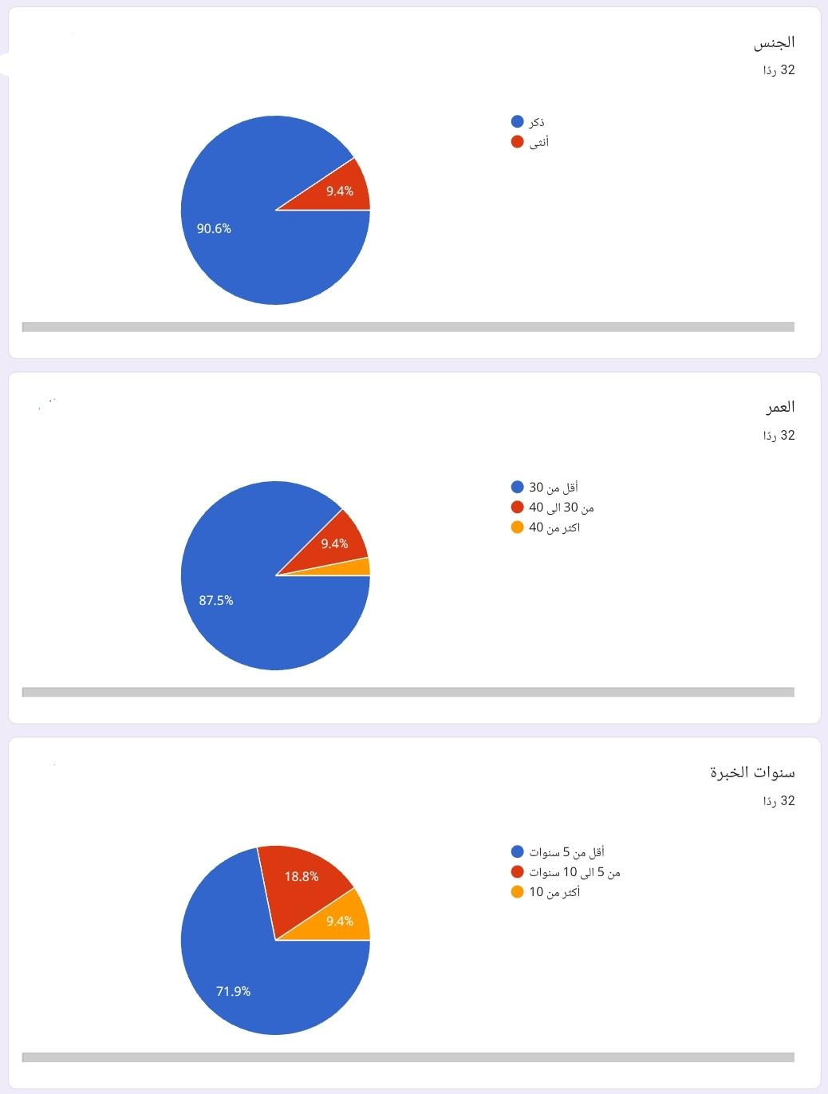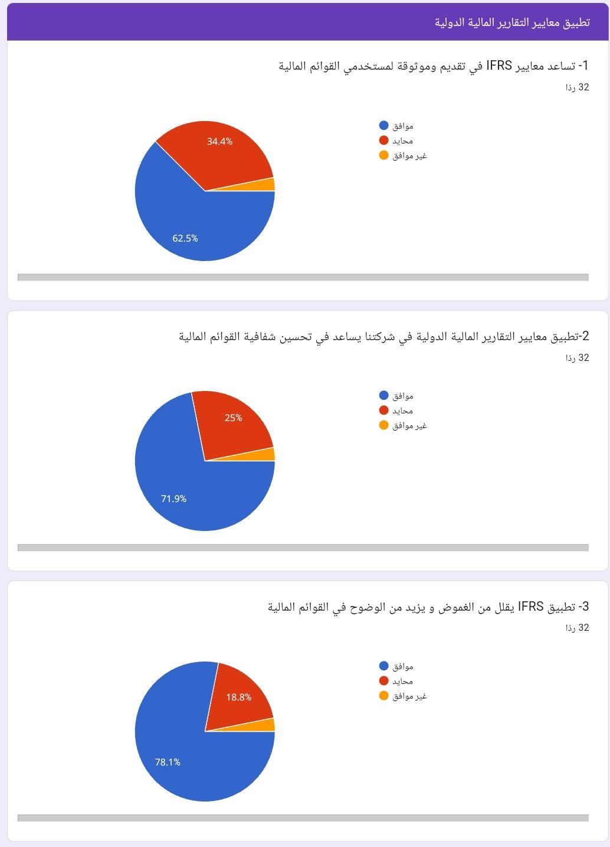
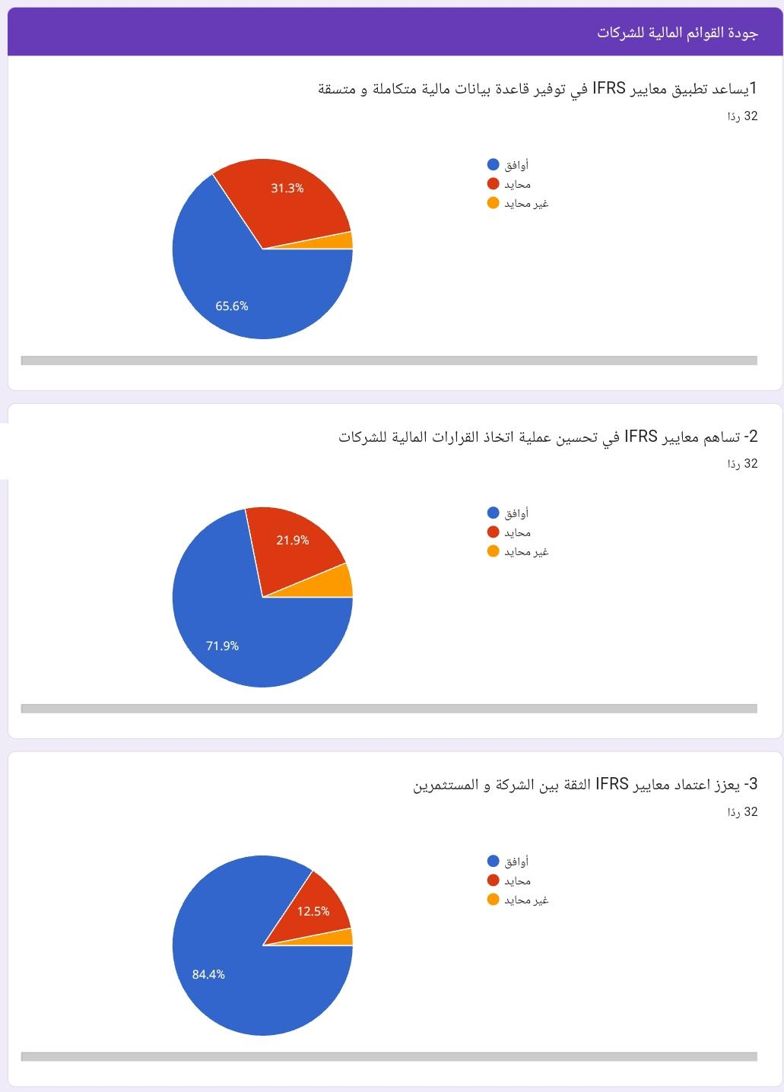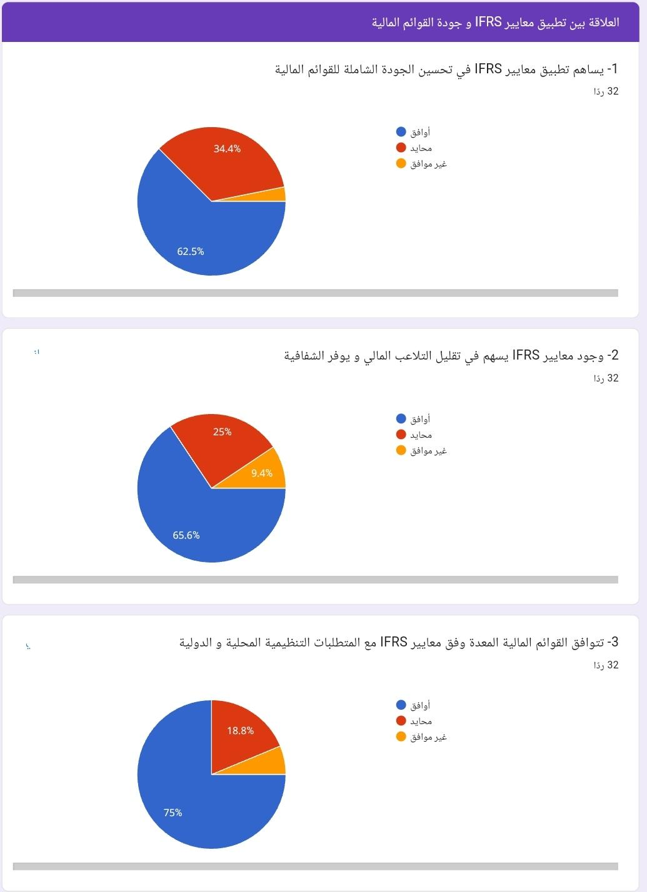
التفاصيل الاحصائية للبيانات
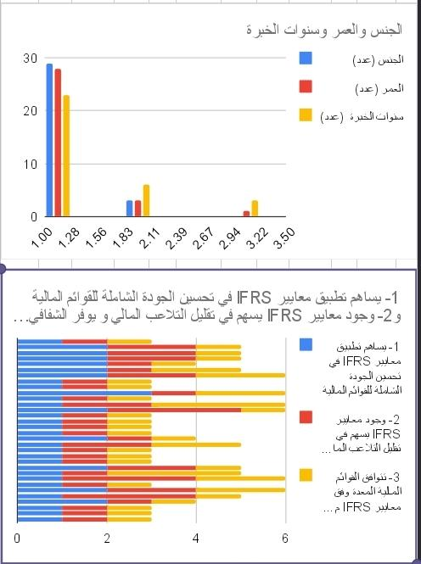

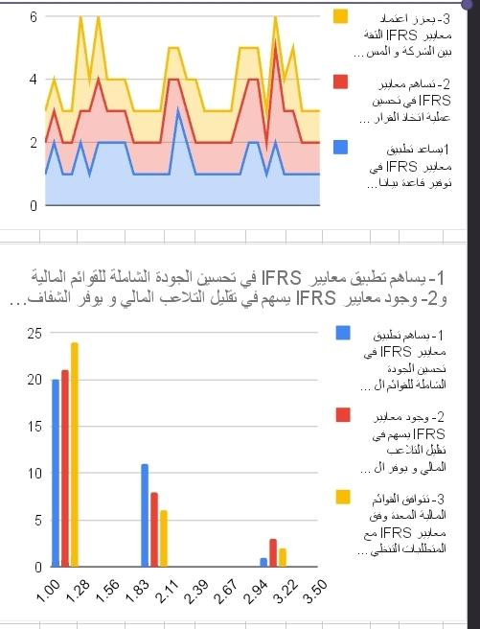

الخاتمة:

نتائج الدراسة التطبيقية على شركتي السعودي الألماني الصحية وسابتكو:
- أظهرت النتائج أن تطبيق IFRS أدى إلى تغييرات كبيرة في العديد من بنود القوائم المالية للشركتين.
- هناك اختلافات في مقدار التأثير بين الشركتين، حيث كان التأثير على سابتكو أكبر نسبياً.
- التغييرات شملت البنود الرئيسية مثل الموجودات، المطلوبات، حقوق الملكية، الإيرادات والمصروفات.

أظهرت الدراسة أن الشركات التي استثمرت بشكل أكبر في تطوير البنية التحتية التكنولوجية كانت أكثر قدرة على التكيف مع متطلبات IFRS.
- النظم المحاسبية المتطورة والتحليلات المتقدمة ساعدت في إعداد القوائم المالية المتوافقة مع معايير IFRS.

- واجهت الشركات تحديات في مجالات مثل التدريب والتأهيل، تحديث السياسات والإجراءات، وتكامل النظم.
- التخطيط الجيد، التنسيق بين الإدارات، واستخدام التكنولوجيا الحديثة ساعدت في التغلب على هذه التحديات.

- تطبيق IFRS أحدث تغييرات جوهرية في القوائم المالية للشركات السعودية.
- دور التكنولوجيا كان حاسماً في تسهيل عملية التطبيق والتكيف مع المتطلبات الجديدة.
- الشركات التي استثمرت بشكل فعال في البنية التكنولوجية كانت أكثر قدرة على الامتثال بنجاح.

- ضرورة استمرار الشركات في الاستثمار في التكنولوجيا لتحسين عمليات إعداد التقارير المالية
- تكثيف برامج التدريب والتأهيل للموظفين لضمان فهم متعمق لمتطلبات IFRS
- تعزيز التنسيق بين جميع الإدارات ذات الصلة لتسهيل عملية التطبيق

المراجع:

أبو الخير، مدثر طه السيد (2007م) ، أثر معايير المحاسبة الدولية والعوامل النظامية على جودة التقارير المالية دراسة ميدانية عن تطبيق معيار الانخفاض في قيمة الأصول، مصر، جامعة طنطا أحمد،
عزام أحمد (2020) أثر تطبيق معايير التقارير المالية الدولية على منفعة المعلومات المحاسبية بسوق الأوراق المالية المصرية، مصر، مجلة البحوث المالية والتجارية المجلد (21) العدد الثالث
الأمين سارة (2021)، متطلبات تطبيق معايير التقارير الدولية في سوق المال السعودي المملكة العربية السعودية المجلة العلمية لجامعة فيصل المجلد 22، العدد 1
حامدي، نوح (2012) القوائم المالية ودورها في اتخاذ القرارات المالية، الجزائر ، جامعة محمد خيضر بسكرة
حفاصة، أمينة.(2021) ، أثر جودة القوائم المالية على تقييم الأداء المالي للمؤسسات الاقتصادية الجزائرية ، الجزائر ، جامعة محمد بوضياف بالمسيلة
حمداوي، وئام. (2020) . أثر تبني معايير التقارير المالية الدولية على جودة المعلومات المحاسبية مع الإشارة إلى بعض
الدول ، الجزائر، مجلة اقتصاد المال والأعمال ، المجلد (04)، العدد 1
الريشاني، سمير. (2011) ، مقدمة في معايير المحاسبة الدولية، د.ن
زناتي، أحمد.(2017) أثر تطبيق معايير إعداد التقارير المالية الدولية على مخرجات النظام المحاسبي المالي، الجزائر، جامعة العربي بن مهيدي شرفية، موسى.(2014) ، الإفصاح عن القوائم المالية وفق النظام المحاسبي المالي دراسة حالة شركة التصنيع الميكانيكي، الجزائر، جامعة العربي بن مهيدي شعیب، شنوف.(2014) ، كيفية تطبيق معايير الإبلاغ المالي الدولية في المؤسسات الجزائرية ، الجزائر، جامعة أمحمد بوقرة.
عبد العزيز بوخره ومحمد سعد، (2020). أثر تطبيق معايير المحاسبة الدولية على ممارسات إدارة الأرباح بالتطبيق على الشركات السعودية غير المالية، مصر ، مجلة البحوث المالية والتجارية، المجلد (21) العدد الرابع. عبد المنعم، حنان (2020م) . أثر تطبيق معايير التقرير المالي الدولية على المقدرة التنبؤية لمخصصات خسائر القروض لتحسين جودة التقارير المالية والأداء المالي ، مصر ، مجلة الإسكندرية للبحوث المحاسبية، المجلد 4، العدد
1
محمد أحمد عصام محمود (2016) ، أثر التطبيق الإجباري لمعايير التقرير المالي الدولية على الحد من ممارسات الأرباح عن طريق الاستحقاقات "دراسة" على الشركات المقيدة بالبورصة المصرية"، مصر، مجلة الإسكندرية للبحوث ،المحاسبية المجلد 1 ، العدد 1
مليجي، مجدي مليجي عبد الحكيم (2014)، أثر التحول إلى معايير التقارير الدولية على جودة المعلومات المحاسبية وقيمة الشركات المسجلة في بيئة الأعمال السعودية دراسة نظرية تطبيقية ، د.ن المنصور، محمد السيد (2017) أثر تبني معايير التقارير المالية الدولية على العلاقة بين إدارة الأرباح والأداء المالي للشركات الصناعية المقيدة بالبورصة المصرية، مصر، جامعة عين شمس
- الموقع الرسمي للبنك المركزي السعودي
الموقع الرسمي سوق تداول السعودي

الملاحق:

ً

1. **ملحق (أ): قائمة الشركات المدرجة في الدراسة**
- جدول يضم أسماء الشركات السعودية التي تم تحليلها
- القطاع الذي تنتمي إليه كل شركة
- رأس المال
- سنة التأسيس

2. **ملحق (ب): ملخص معايير التقارير المالية الدولية (IFRS)**
- قائمة معايير IFRS المطبقة
- وصف موجز لكل معيار
- التعديلات الأخيرة على المعايير
- الفروقات الرئيسية بين المعايير الدولية والمعايير المحلية السابقة

3. **ملحق (ج): منهجية البحث**
- شرح مفصل للمنهجية المستخدمة في الدراسة
- أدوات جمع البيانات (مثل الاستبيانات، المقابلات، البيانات الثانوية)
- أساليب التحليل الإحصائي المستخدمة (مثل تحليل التباين، الانحدار)

4. **ملحق (د): استبيان الدراسة**
- نسخة من الاستبيان المستخدم في جمع البيانات
- شرح لأهداف كل قسم من الاستبيان
- طرق توزيع وجمع الاستبيانات

5. **ملحق (هـ): النتائج المالية قبل وبعد تطبيق IFRS**
- جداول مقارنة بين القوائم المالية قبل وبعد تطبيق IFRS
- أمثلة على البيانات المالية الحقيقية المستخدمة في التحليل
- رسوم بيانية توضيحية للنتائج

6. **ملحق (و): التحليل المالي والإحصائي**
- جداول تفصيلية للنتائج الإحصائية
- تحليل الاتجاهات والمتغيرات الهامة
- تفسير للنتائج وكيفية ارتباطها بأهداف الدراسة

7. **ملحق (ز): الأدبيات السابقة والمراجع**
- قائمة بالأدبيات السابقة

بالطبع، يمكن إدراج ملحق يحتوي على أسئلة استبيان متعلقة بتأثير تطبيق معايير التقارير المالية الدولية (IFRS) على القوائم المالية للشركات السعودية. إليك نموذجاً مقترحاً:

---

### ملحق (د): استبيان الدراسة

#### عنوان الاستبيان: أثر تطبيق معايير التقارير المالية الدولية على القوائم المالية للشركات السعودية

**الجزء الأول: المعلومات الديموغرافية**

1. **الاسم (اختياري):**
2. **المسمى الوظيفي:**
3. **اسم الشركة:**
4. **القطاع:**
5. **عدد سنوات الخبرة:**
6. **هل سبق لك العمل مع معايير التقارير المالية الدولية (IFRS)؟ (نعم/لا):**

**الجزء الثاني: تأثير تطبيق معايير IFRS على القوائم المالية**

1. **مدى معرفتك بمعايير التقارير المالية الدولية (IFRS):**
- جيد جداً
- جيد
- متوسط
- ضعيف
- لا أعرف

2. **هل تعتقد أن تطبيق معايير IFRS قد أثر بشكل إيجابي على شفافية القوائم المالية لشركتك؟**
- نعم
- لا
- غير متأكد

3. **ما هو تقييمك للتحديات التي واجهتها شركتك عند تطبيق معايير IFRS؟ (رتب من 1 إلى 5 حيث 1 تعني "تحدي كبير" و 5 تعني "لا توجد تحديات")**
- تعديل السياسات المحاسبية
- تدريب الموظفين
- تكاليف التطبيق
- مقاومة التغيير
- توافق المعايير مع القوانين المحلية

4. **ما مدى تأثير تطبيق IFRS على البنود التالية في القوائم المالية لشركتك؟ (رتب من 1 إلى 5 حيث 1 تعني "تأثير كبير" و 5 تعني "لا تأثير")**
- الأصول
- الخصوم
- الإيرادات
- المصروفات
- حقوق الملكية

5. **هل ترى أن تطبيق IFRS أدى إلى تحسين جودة التقارير المالية لشركتك؟**
- نعم، بشكل كبير
- نعم، بشكل متوسط
- نعم، بشكل طفيف
- لا

6. **ما مدى رضاك عن مستوى التوضيح والشفافية في القوائم المالية بعد تطبيق IFRS؟**
- راضٍ جداً
- راضٍ
- محايد
- غير راضٍ
- غير راضٍ جداً

7. **هل لاحظت أي تأثير على العلاقة مع المستثمرين أو المقرضين بعد تطبيق IFRS؟**
- نعم، تحسن كبير
- نعم، تحسن طفيف
- لم يتغير
- تدهور

8. **ما هي أبرز الفوائد التي حققتها شركتك من تطبيق IFRS؟ (يمكن اختيار أكثر من خيار)**
- تحسين الشفافية
- زيادة الثقة من قبل المستثمرين
- تسهيل عمليات التمويل
- توحيد المعايير مع الشركات الدولية
- تحسين جودة التقارير المالية

9. **هل لديك أية ملاحظات أو اقتراحات لتحسين عملية تطبيق IFRS في الشركات السعودية؟ (فضلاً اكتب ملاحظاتك):**
--
يُرجى توزيع هذا الاستبيان على المشاركين في الدراسة وجمع الردود لتحليل النتائج واستخدامها في البحث.

3.1. المقدمة :

تعتبر معايير التقارير المالية الدولية (IFRS) الإطار المرجعي الموحد لإعداد القوائم المالية للشركات المساهمة حول العالم، بما في ذلك الشركات السعودية. وقد أدى تطبيق هذه المعايير في المملكة إلى تحول كبير في كيفية إعداد وعرض المعلومات المالية للشركات، مما أثر بشكل مباشر على جودة هذه المعلومات وقابليتها للمقارنة.

تهدف هذه الدراسة إلى تحليل أثر تطبيق معايير التقارير المالية الدولية على القوائم المالية لشركتين سعوديتين مختلفتين هما: شركة السعودي الألماني الصحية وشركة سابتكو. حيث تم اختيار هاتين الشركتين لتمثيل قطاعين مختلفين من الاقتصاد السعودي، مما يتيح لنا مقارنة الآثار المتباينة لتطبيق المعايير على شركات ذات طبيعة أعمال مختلفة.

3.2. التعريفات الإجرائية لمتغيرات البحث

التعريف الأجرائي هو عبارة عن شرح دقيق لكيفية قياس أو ملاحظة متغير معين في الدراسة. إنه بمثابة "الوصفة" التي تتبعها لجعل المفهوم المجرد (مثل "جودة المعلومات المالية") قابلاً للقياس والتحليل.
أهمية التعريفات الأجرائية في دراستك:

* الوضوح والدقة: تضمن أنك تقيس ما تنوي قياسه.
* الموثوقية: تجعل نتائج بحثك قابلة للتكرار من قبل باحثين آخرين.
* المقارنة: تسمح بمقارنة نتائج دراستك مع دراسات أخرى.

اقتراحات للتعريفات الأجرائية:
بناءً على طبيعة شركتي السعودي الألماني وسابتكو وهدف دراستك، إليك بعض المقترحات للتعريفات الأجرائية لمتغيرات البحث المحتملة:
المتغيرات المستقلة:

3.3. تصميم البحث (بصلة البحثي)

الوضعية

الاستنتاجية

المسحية

الكمية

المقطعية

الاستبيان

3.4. مجتمع البحث وطرق وتقنيات أخذ العينات

عند إجراء بحث علمي يستهدف شركتين كبيرتين مثل السعودي الألماني وسابتكو، فإن تحديد مجتمع البحث وطرق أخذ العينات بشكل دقيق يعد أمرًا بالغ الأهمية لضمان موثوقية وشمولية النتائج.
مجتمع البحث في هذه الحالة هو المجموعة الكلية التي ترغب في دراستها، والتي يمكن أن تشمل:
* الموظفون: الأطباء، الممرضون، الإداريون، وغيرهم.
* المرضى: المرضى الحاليون وال سابقون.
* المساهمون: المساهمون في رأس المال.
* الموردون: الشركات التي تزود الشركتين بالمنتجات والخدمات.
أخذ العينات هو عملية اختيار جزء من مجتمع البحث لدراسته بدلاً من دراسة المجتمع بأكمله، وذلك لتوفير الوقت والجهد والموارد.
طرق وأساليب أخذ العينات
1. أخذ العينات الاحتمالية:
* العينة العشوائية البسيطة: يتم اختيار الأفراد عشوائيًا من قائمة شاملة بجميع أفراد المجتمع.
* العينة الطبقية: يتم تقسيم المجتمع إلى طبقات (مثل الموظفين الإداريين، الموظفين الطبيين) ثم يتم اختيار عينة عشوائية من كل طبقة.
* العينة العنقودية: يتم تقسيم المجتمع إلى مجموعات طبيعية (مثل الأقسام، الفروع) ثم يتم اختيار عينة عشوائية من هذه المجموعات.
2. أخذ العينات غير الاحتمالية:
* العينة القصدية: يتم اختيار الأفراد بناءً على حكم الباحث وخبرته.
* العينة الكروتية: يتم اختيار الأفراد الذين يتوفرون بسهولة للباحث.

3.5. طريقة جمع البيانات

بناءً على أهداف البحث، يمكن اقتراح عدة طرق لجمع البيانات، والتي يمكن تصنيفها بشكل عام إلى:
1. طرق جمع البيانات الأولية:
* الاستبيانات: يمكن تصميم استبيانات موجهة للموظفين، المرضى، أو المساهمين لجمع آراءهم حول جوانب مختلفة مثل جودة الخدمة، رضا الموظف، أو فعالية العمليات.
* المقابلات: يمكن إجراء مقابلات شخصية أو هاتفية مع مديري الشركات، الموظفين الرئيسيين، أو الخبراء في مجال الرعاية الصحية أو النقل.
* الملاحظات المباشرة: يمكن للمرء ملاحظة العمليات اليومية في الشركة، مثل كيفية التعامل مع المرضى أو كيفية إدارة العمليات اللوجستية.
* مجموعات التركيز: يمكن تكوين مجموعات من الأفراد ذات خصائص مشتركة لمناقشة مواضيع معينة بشكل عميق.
2. طرق جمع البيانات الثانوية:
* التقارير المالية: تحليل التقارير المالية السنوية والربع سنوية للشركتين للحصول على معلومات حول الأداء المالي، الكفاءة التشغيلية، والاستثمارات.
* سجلات الشركة: مراجعة سجلات الموظفين، سجلات المرضى، وسجلات العمليات.
* تقارير الدراسات السابقة: البحث عن الدراسات السابقة التي أجريت على الشركتين أو على قطاع الرعاية الصحية والنقل بشكل عام.
* المواقع الإلكترونية: جمع المعلومات من المواقع الإلكترونية للشركتين، ووسائل الإعلام، وشبكات التواصل الاجتماعي.

3.6. أنواع البيانات

تجمع الشركات الكبيرة مثل السعودي الألماني وسابتكو كميات هائلة من البيانات التي يمكن أن تكون ذات قيمة كبيرة لتحليل الأداء، واتخاذ القرارات، وتحسين العمليات. هذه البيانات يمكن تصنيفها إلى عدة أنواع رئيسية:
1. البيانات المالية:
* المالية: تتضمن البيانات المالية التقليدية مثل الإيرادات، التكاليف، الأرباح والخسائر، التدفقات النقدية، والميزانيات العمومية.
* المحاسبية: تتضمن بيانات المحاسبة التفصيلية مثل تكاليف الإنتاج، تكاليف التشغيل، والمستحقات.
2. البيانات التشغيلية:
* بيانات الموارد البشرية: تتعلق بالموظفين مثل الرواتب، الحضور والغياب، التدريب، التقييمات الأداء.
* بيانات العمليات: تتعلق بكيفية سير العمليات اليومية للشركة، مثل عدد العمليات الجراحية في المستشفى (السعودي الألماني)، أو عدد الرحلات التي تقوم بها الحافلات (سابتكو).
* بيانات المخزون: تتعلق بالمنتجات والسلع الموجودة في المخازن.
* بيانات صيانة الأصول: تتعلق بصيانة المعدات والأصول الأخرى.
3. بيانات العملاء:
* بيانات الديموغرافية: العمر، الجنس، الموقع الجغرافي، الحالة الاجتماعية.
* بيانات السلوك: سجل الشراء، تفضيلات المنتجات، تقييمات الخدمات.
* بيانات التواصل: أرقام الهواتف، عناوين البريد الإلكتروني.
4. بيانات الرعاية الصحية (للسعودي الألماني):
* السجلات الطبية: التاريخ المرضي للمرضى، نتائج الاختبارات، الوصفات الطبية.
* بيانات الدواء: استهلاك الأدوية، التفاعلات الدوائية.
5. بيانات النقل (لسابتكو):
* بيانات الرحلات: جداول الرحلات، مسارات الحافلات، أوقات الوصول والمغادرة.
* بيانات المركبات: حالة المركبات، صيانة المركبات.
* بيانات الركاب: عدد الركاب، وجهات الرحلات.
6. البيانات الرقمية:
* بيانات الويب: سجلات زيارة المواقع الإلكترونية، سلوك المستخدمين على الإنترنت.
* بيانات وسائل التواصل الاجتماعي: التفاعلات على منصات التواصل الاجتماعي.
* بيانات الأجهزة: بيانات من الأجهزة الذكية مثل الهواتف المحمولة وأجهزة تتبع المواقع.

3.7. إجراءات التحليل الإحصائي

إجراءات التحليل الإحصائي المقترحة:
* جمع البيانات:
* البيانات المالية: جمع القوائم المالية للشركتين قبل وبعد تطبيق IFRS (قائمة الدخل، الميزانية العمومية، قائمة التدفقات النقدية).
* بيانات إضافية: جمع أي بيانات أخرى ذات صلة، مثل مؤشرات الأداء الرئيسية (KPIs)، وتقارير المدقق الخارجي.
* تنظيف البيانات:
* التحقق من الاتساق: التأكد من اتساق البيانات وتوحيد الوحدات القياسية.
* إزالة القيم المتطرفة: تحديد وإزالة أي قيم غير منطقية أو متطرفة قد تؤثر على النتائج.
* معالجة البيانات المفقودة: تحديد الأسباب وراء فقدان البيانات واتخاذ الإجراءات المناسبة (الحذف، الاستبدال، التقدير).
* تحليل وصفى:
* الإحصائيات الوصفية: حساب المتوسط، الوسيط، المنوال، الانحراف المعياري، الحد الأدنى، والحد الأقصى للمؤشرات المالية الرئيسية قبل وبعد تطبيق IFRS.
* الرسوم البيانية: استخدام الرسوم البيانية (الخطية، العمودية، الدائرية) لتوضيح التغيرات في المؤشرات المالية بمرور الوقت.
* تحليل استدلالي:
* اختبار الفرضيات:
* الفرضية الصفرية: لا يوجد فرق ذو دلالة إحصائية في المؤشرات المالية قبل وبعد تطبيق IFRS.
* الفرضية البديلة: هناك فرق ذو دلالة إحصائية في المؤشرات المالية قبل وبعد تطبيق IFRS.
* اختبارات t: لمقارنة متوسطات المؤشرات المالية قبل وبعد تطبيق IFRS.
* تحليل الانحدار: لدراسة العلاقة بين تطبيق IFRS ومؤشرات الأداء المالي الأخرى.
* تحليل المسلسلات الزمنية: لتحليل التغيرات في المؤشرات المالية بمرور الوقت.
* تحليل مقارن:
* مقارنة بين الشركتين: مقارنة التغيرات في المؤشرات المالية للشركتين قبل وبعد تطبيق IFRS.
* مقارنة مع الشركات المنافسة: مقارنة نتائج الدراسة بنتائج دراسات مشابهة على شركات أخرى في نفس القطاع.
* تفسير النتائج:
* تفسير النتائج الإحصائية في سياق الدراسة.
* ربط النتائج بالنظريات المحاسبية والاقتصادية ذات الصلة.
* مناقشة القيود والافتراضات التي قد تؤثر على صحة النتائج.
أدوات التحليل الإحصائي:
* برامج إحصائية: SPSS، SAS، R، STATA، Excel
* برامج محاسبية: يمكن استخدام برامج المحاسبة المتخصصة لتحليل البيانات المالية.
أمثلة على المؤشرات المالية التي يمكن تحليلها:
* الملاءة المالية: النسبة السريعة، نسبة الديون إلى حقوق الملكية.
* الربحية: هامش الربح، العائد على الاستثمار.
* كفاءة التشغيل: دوران المخزون، فترة تحصيل الديون.
* السوق: سعر السهم، القيمة السوقية.
ملاحظات هامة:
* اختيار الطرق الإحصائية المناسبة: يعتمد على طبيعة البيانات وحجم العينة والأسئلة البحثية.
* التحكم في المتغيرات الأخرى: يجب التحكم في تأثير المتغيرات الأخرى التي قد تؤثر على النتائج، مثل التغيرات في البيئة الاقتصادية أو التغيرات في السياسات الحكومية.
* التعاون مع الخبراء: قد يكون من المفيد التعاون مع خبراء في مجال المحاسبة والمالية والإحصاء.

3.8. الخاتمة

بناءً على النتائج التي توصلت إليها الدراسة،
* التأثير الإيجابي: أظهرت الدراسة أن تطبيق معايير التقارير المالية الدولية (IFRS) على شركتي السعودي الألماني الصحية وسابتكو قد أدى إلى تحسين جودة المعلومات المالية المقدمة للمستخدمين، وزيادة شفافية القوائم المالية، وتعزيز قابلية المقارنة بين الشركات السعودية والشركات العالمية. كما ساهم في تقليل فرص التلاعب في الأرقام وتقديم صورة أكثر واقعية عن الأداء المالي للشركتين.
* التحديات: واجهت الشركتان بعض التحديات في تطبيق IFRS، مثل ارتفاع تكاليف التكيّف مع المعايير الجديدة، والحاجة إلى تدريب الكوادر، وتغيير بعض العمليات المحاسبية.
* التوصيات: بناءً على نتائج الدراسة، يُوصى بما يلي:
* تكثيف الجهود التوعوية: ضرورة تكثيف الجهود التوعوية لدى الشركات السعودية بأهمية تطبيق IFRS والفوائد التي تجنيها من ذلك.
* تقديم الدعم الفني: توفير الدعم الفني اللازم للشركات، خاصة الشركات الصغيرة والمتوسطة، لتطبيق المعايير بشكل صحيح.
* تطوير البنية التحتية المحاسبية: تطوير البنية التحتية المحاسبية في المملكة لتتناسب مع متطلبات IFRS.
* إجراء المزيد من الدراسات: إجراء المزيد من الدراسات لتقييم الأثر الطويل الأجل لتطبيق IFRS على الشركات السعودية، وتحديد التحديات المستقبلية التي قد تواجهها.
في الختام، يمكن القول إن تطبيق IFRS في المملكة خطوة مهمة نحو تعزيز الشفافية والمساءلة في القطاع المالي، وتحسين جاذبية الاستثمار في السوق السعودي. ومع ذلك، يتطلب نجاح هذا التطبيق تضافر جهود جميع الأطراف المعنية، بما في ذلك الهيئة السعودية للمحاسبة، والشركات، والمستثمرون.

الملاحق
استبيان
تعتبر إدارة المعرفة من العوامل الحيوية التي تساهم في تحسين الأداء الوظيفي داخل المؤسسات. في شركة نيسان بترومين بمدينة جدة، تلعب إدارة المعرفة دورًا مهمًا في تعزيز كفاءة الموظفين وتيسير تبادل المعلومات والخبرات. يهدف هذا الاستبيان إلى دراسة تأثير استراتيجيات إدارة المعرفة على الأداء الوظيفي للعاملين في الشركة.
نحن نُقدّر وقتكم ومساهمتكم في هذا البحث، حيث ستساعد إجاباتكم في فهم كيفية تأثير إدارة المعرفة على تطوير الأداء الوظيفي. نؤكد لكم أن جميع المعلومات التي سيتم تقديمها ستظل سرية وستستخدم لأغراض البحث فقط.

المحور الأول: الأسئلة الديموغرافية عن شركة سابتكو للنقل العام والخاص وشركة السعودي الالماني الطبية.
الجنس:
- ذكر
- أنثى

العمر:
- أقل من 25 سنة
- 25-35 سنة
- أكبر من 35

المستوى التعليمي:
- تعليم عام
- بكالوريوس
- ماجستير

المحورالثاني: متغيرات شركة سابتكو والسعودي الالماني.

الرقم | العبارات
تشخيص الشركتين |  | موافق | محايد | غير موافق
1 | بيانات الموارد البشرية: تتعلق بالموظفين مثل الرواتب، الحضور والغياب، التدريب، التقييمات الأداء .
2 | بيانات العمليات: تتعلق بكيفية سير العمليات اليومية للشركة، مثل عدد العمليات الجراحية في المستشفى (السعودي الألماني)، أو عدد الرحلات التي تقوم بها الحافلات (سابتكو).
3 | مناقشة القيود والافتراضات التي قد تؤثر على صحة النتائج.
توليد الانظمة والبيانات لكل منهما |  | موافق | محايد | غير موافق
4 | * العينة القصدية: يتم اختيار الأفراد بناءً على حكم الباحث وخبرته.
5 | * العينة الكروتية: يتم اختيار الأفراد الذين يتوفرون بسهولة للباحث
6 | توفر المؤسسة عوامل تنظيمية تساعد ة في كل المستويات التنظيمية للإدارة التشغيلية.
تخزين بيانات الادارة |  | موافق | محايد | غير موافق
7 | الفرضية الصفرية: لا يوجد فرق ذو دلالة إحصائية في المؤشرات المالية قبل وبعد تطبيق IFRS.
8 | * الفرضية البديلة: هناك فرق ذو دلالة إحصائية في المؤشرات المالية قبل وبعد تطبيق IFRS.
9 | * اختبارات t: لمقارنة متوسطات المؤشرات المالية قبل وبعد تطبيق IFRS.
تطبيق الأنظمة المعنية بالظوابط المتفق عليها |  | موافق | محايد | غير موافق
10 | - ضرورة استمرار الشركات في الاستثمار في التكنولوجيا لتحسين عمليات إعداد التقارير المالية
11 | - تكثيف برامج التدريب والتأهيل للموظفين لضمان فهم متعمق لمتطلبات IFRS
12 | - تعزيز التنسيق بين جميع الإدارات ذات الصلة لتسهيل عملية التطبيق

المحور الثالث: الأداء الوظيفي
الرقم | العبارات
الالتزام الوظيفي |  | موافق | محايد | غير موافق
1 | * العينة العشوائية البسيطة: يتم اختيار الأفراد عشوائيًا من قائمة شاملة بجميع أفراد المجتمع.
2 | * العينة الطبقية: يتم تقسيم المجتمع إلى طبقات (مثل الموظفين الإداريين، الموظفين الطبيين) ثم يتم اختيار عينة عشوائية من كل طبقة.
3 | تقدم المؤسسة حوافز وترقيات للعمال
4 | تشجع المؤسسة العمال على بذل اقصى جهد لتحقيق الاهداف
الولاء الوظيفي |  | موافق | محايد | غير موافق
5 | تؤدي عملك بكل حب وإخلاص
6 | تشعر بالفخر كونك تعمل في هذه المؤسسة
7 | تشعر بالاعتزاز كونك تعمل في هذه المؤسسة
8 | يحرص العاملين على الحفاظ على ممتلكات المؤسسة
انجاز المهام |  | موافق | محايد | غير موافق
9 | ينجز العاملين عملهم بشكل مثالي وفي الوقت المحدد
10 | تحدد الاعمال بشكل منصف بين العمال
11 | المهام والبرامج والمقاييس واضحة ومفهومة
12 | يسود روح التعاون بين العمال من اجل ضمان جودة العمل

- الفصل الخامس

المناققشة :

مناقشة نتائج تطبيق معايير التقارير المالية الدولية (IFRS) على القوائم المالية للشركات السعودية
مقدمة:
تعد دراسة تأثير تطبيق معايير IFRS على الشركات السعودية موضوعًا بالغ الأهمية، حيث تسعى المملكة إلى تطوير سوقها المالي وجذب الاستثمارات الأجنبية. تهدف هذه المناقشة إلى تسليط الضوء على النتائج الرئيسية للدراسات التي تناولت هذا الموضوع، وتحديد التحديات والفرص التي يواجهها تطبيق هذه المعايير.
النتائج الرئيسية:
* زيادة الشفافية والمصداقية: أظهرت العديد من الدراسات أن تطبيق IFRS أدى إلى زيادة شفافية المعلومات المالية المقدمة من الشركات السعودية، مما عزز ثقة المستثمرين وسهل عملية اتخاذ القرارات الاستثمارية.
* تحسين مقارنة الأداء: ساهم تطبيق IFRS في توحيد لغة المحاسبة، مما أتاح مقارنة أداء الشركات السعودية مع نظيراتها العالمية، وبالتالي جذب المزيد من الاستثمارات الأجنبية.
* تطوير سوق رأس المال: أدى تطبيق IFRS إلى تطوير سوق رأس المال السعودي وجعله أكثر جاذبية للمستثمرين، حيث أصبح بإمكانهم الاعتماد على معلومات مالية موحدة وقابلة للمقارنة.
* تحسين جودة القرارات: ساعدت المعلومات المالية الشفافة والموثوقة التي توفرها IFRS صناع القرار في الشركات على اتخاذ قرارات استثمارية وإدارية أفضل.
* تحديات في التطبيق: واجهت الشركات السعودية بعض التحديات في تطبيق IFRS، مثل نقص الكوادر المؤهلة، وتكاليف التطبيق المرتفعة، والاختلافات الثقافية والقانونية.
التحديات المستقبلية:
* التزام مستمر: يتطلب تطبيق IFRS التزامًا مستمرًا من قبل الشركات والجهات الرقابية للتأكد من دقة المعلومات المالية المقدمة.
* تطوير الكوادر: يجب الاستثمار في تطوير الكوادر المحاسبية لتزويدهم بالمهارات والمعرفة اللازمة لتطبيق IFRS بشكل صحيح.
* تكييف المعايير: قد تحتاج بعض معايير IFRS إلى التكييف لتناسب الظروف الاقتصادية والاجتماعية الخاصة بالسعودية.
الخلاصة:
بشكل عام، فإن تطبيق معايير IFRS في السعودية حقق نتائج إيجابية في تعزيز الشفافية والمصداقية في المعلومات المالية، وتحسين جودة القرارات، وتطوير سوق رأس المال. ومع ذلك، لا تزال هناك تحديات يجب معالجتها لضمان نجاح تطبيق هذه المعايير على المدى الطويل.
توصيات:
* الاستمرار في تطوير الكوادر: يجب الاستثمار في برامج تدريب وتأهيل الكوادر المحاسبية لتزويدهم بالمهارات اللازمة لتطبيق IFRS.
* التعاون بين الجهات المعنية: يجب تعزيز التعاون بين الجهات الرقابية والمهنية والشركات لضمان تطبيق IFRS بشكل فعال.
* تقديم الدعم للشركات الصغيرة والمتوسطة: يجب تقديم الدعم اللازم للشركات الصغيرة والمتوسطة لتتمكن من تحمل تكاليف تطبيق IFRS.
* مراجعة وتطوير التشريعات: يجب مراجعة التشريعات المحاسبية والقانونية لتتماشى مع متطلبات IFRS.
أسئلة للنقاش:
* ما هي الآثار المترتبة على تطبيق IFRS على صناعة معينة في السعودية؟
* كيف يمكن تقييم نجاح تطبيق IFRS في السعودية؟
* ما هي التحديات التي تواجه الشركات العائلية في تطبيق IFRS؟
* كيف يمكن الاستفادة من تجارب الدول الأخرى في تطبيق IFRS؟
ملاحظات:
* يمكن توسيع هذه المناقشة لتشمل دراسة حالة محددة لشركة سعودية.
* يمكن تحليل البيانات الكمية والنوعية لتقييم أثر تطبيق IFRS بشكل أكثر دقة.
* يمكن مقارنة نتائج الدراسات المختلفة لتحديد الاتجاهات العامة.
هل ترغب في مناقشة أي من هذه النقاط بشكل أعمق؟

المستخلص - طريقة الكتابة

تهدف دراسة تطبيق معايير التقارير المالية الدولية (IFRS) على القوائم المالية للشركات السعودية إلى تحقيق عدة أهداف رئيسية، منها:
* زيادة الشفافية والمصداقية: تساهم معايير IFRS في تعزيز الشفافية والمصداقية في المعلومات المالية المقدمة للمستثمرين والجمهور العام، مما يعزز الثقة في السوق المالية السعودية.
* تحسين مقارنة الأداء: تتيح معايير IFRS مقارنة أداء الشركات السعودية مع شركات أخرى على المستوى الدولي، مما يساعد المستثمرين في اتخاذ قرارات استثمارية أفضل.
* جذب الاستثمارات الأجنبية: تساعد الشفافية التي توفرها معايير IFRS في جذب الاستثمارات الأجنبية إلى السوق السعودية.
* تطوير سوق رأس المال: يساهم تطبيق هذه المعايير في تطوير سوق رأس المال السعودي وجعله أكثر جاذبية للمستثمرين.
* تقييم الأداء المالي: تساعد معايير IFRS في تقييم الأداء المالي للشركات بشكل أكثر دقة وموضوعية، مما يتيح اتخاذ قرارات إدارية أفضل.
* تطوير المهارات المحاسبية: يدفع تطبيق معايير IFRS إلى تطوير المهارات المحاسبية لدى المحاسبين السعوديين.
بشكل عام، تهدف هذه الدراسات إلى تقييم أثر تطبيق معايير IFRS على جودة المعلومات المالية المقدمة من الشركات السعودية، وكيفية مساهمتها في تطوير سوق رأس المال السعودي وتحسين بيئة الاستثمار.
هل ترغب في معرفة المزيد عن جوانب محددة لدراسة تطبيق معايير IFRS في السعودية؟
يمكنني تقديم معلومات إضافية حول:
* الفوائد المتوقعة من تطبيق هذه المعايير.
* التحديات التي تواجه تطبيقها.
* الدراسات السابقة في هذا المجال.
* تأثيرها على قطاعات معينة.
فقط أخبرني بما يهمك.

المقدمة

المساهمة النظرية والعملية والتوصيات وحدود الدراسة والدراسات المستقبلية والخاتمة لدراسة تطبيق معايير IFRS في السعودية
المساهمة النظرية
* توسيع المعرفة الأكاديمية: تساهم الدراسة في توسيع المعرفة الأكاديمية حول تطبيق معايير IFRS في بيئة اقتصادية واجتماعية وثقافية مختلفة مثل البيئة السعودية.
* اختبار النظريات المحاسبية: يمكن للدراسة أن تختبر النظريات المحاسبية المتعلقة بتأثير معايير IFRS على سلوكيات الإدارة والقرارات الاستثمارية.
* تطوير الأطر النظرية: قد تساهم الدراسة في تطوير الأطر النظرية المتعلقة بتطبيق المعايير الدولية في الأسواق الناشئة.
المساهمة العملية
* صناع القرار: تزود الدراسة صناع القرار في الهيئات الرقابية والشركات بالمعلومات اللازمة لاتخاذ قرارات مستنيرة بشأن تطبيق وتطوير معايير IFRS.
* المستثمرون: تساعد الدراسة المستثمرين على فهم جودة المعلومات المالية المقدمة من الشركات السعودية واتخاذ قرارات استثمارية أفضل.
* المحاسبون والمراجون: تقدم الدراسة إرشادات عملية للمحاسبين والمراجون حول تطبيق معايير IFRS في البيئة السعودية.
التوصيات
* تطوير الكوادر: الاستمرار في تطوير الكوادر المحاسبية من خلال برامج تدريب وتأهيل متخصصة.
* التعاون بين الجهات المعنية: تعزيز التعاون بين الجهات الرقابية والمهنية والشركات لضمان التطبيق الفعال لمعايير IFRS.
* تقديم الدعم للشركات الصغيرة والمتوسطة: تقديم الدعم اللازم للشركات الصغيرة والمتوسطة لتتمكن من تحمل تكاليف تطبيق IFRS.
* مراجعة وتطوير التشريعات: مراجعة التشريعات المحاسبية والقانونية لتتماشى مع متطلبات IFRS.
* دراسات مقارنة: إجراء دراسات مقارنة بين الشركات السعودية والشركات في دول أخرى لتحديد أفضل الممارسات.
حدود الدراسة
* العينة: قد تكون العينة المستخدمة في الدراسة محدودة ولا تمثل جميع الشركات السعودية.
* البيانات: قد تكون هناك قيود على نوعية وكمية البيانات المتاحة لتحليلها.
* الوقت: قد تكون الفترة الزمنية المدروسة قصيرة نسبياً لقياس التأثير طويل الأجل لتطبيق IFRS.
الدراسات المستقبلية
* دراسة تأثير IFRS على أداء الشركات: يمكن إجراء دراسات أكثر تفصيلاً لدراسة تأثير تطبيق IFRS على أداء الشركات السعودية في مختلف القطاعات.
* دراسة تأثير IFRS على تكلفة رأس المال: يمكن دراسة تأثير تطبيق IFRS على تكلفة رأس المال للشركات السعودية.
* دراسة تأثير IFRS على إدارة الأرباح: يمكن دراسة تأثير تطبيق IFRS على ممارسات إدارة الأرباح في الشركات السعودية.
الخاتمة
تعتبر دراسة تطبيق معايير IFRS في السعودية مساهمة مهمة في تطوير سوق رأس المال السعودي وتحسين جودة المعلومات المالية المقدمة للمستثمرين. على الرغم من وجود بعض التحديات، إلا أن النتائج الإيجابية التي تم تحقيقها حتى الآن تشير إلى أهمية الاستمرار في جهود تطبيق هذه المعايير وتطويرها.

مساهمة النظرية و المساهمة العملية للدراسة بالاضافة الى التوصيات و حدود الدراسة و الدراسات المستقبلية و الخاتمة ) المساهمة النظرية /

أهمية تطبيق البحث على شركتي السعودي الألماني وسابتكو
أهلاً بك!
تعتبر نقطة ارتكازك حول أهمية تطبيق البحث على شركتي السعودي الألماني وسابتكو نقطة انطلاق ممتازة لمناقشة أعمق.
لماذا هاتان الشركتان تحديدًا؟
* تمثيل قطاعين مختلفين: تمثل هاتان الشركتان قطاعين مختلفين من الاقتصاد السعودي (الصحة والنقل)، مما يتيح لنا مقارنة تأثيرات تطبيق معايير IFRS على قطاعات متنوعة.
* حجم وشهرة الشركتين: كونهما شركتين كبيرتين وبارزتين في السوق السعودية، فإن النتائج التي يتم التوصل إليها ستكون ذات أهمية كبيرة للمستثمرين والمحللين الماليين.
* دراسة حالة واقعية: توفير دراسة حالة واقعية تساعد في فهم التحديات والفرص التي تواجه الشركات السعودية عند تطبيق معايير IFRS.
كيف يمكن الاستفادة من هذه الدراسة؟
* صناع القرار في الشركتين: يمكن لصناع القرار في هاتين الشركتين الاستفادة من نتائج الدراسة لتحديد نقاط القوة والضعف في تطبيق معايير IFRS وتطوير استراتيجيات لتحسين الأداء المالي.
* المستثمرون: يمكن للمستثمرين استخدام نتائج الدراسة لتقييم جودة المعلومات المالية المقدمة من هاتين الشركتين واتخاذ قرارات استثمارية أكثر استنارة.
* المنظمون والهيئات الرقابية: يمكن للمنظمين والهيئات الرقابية الاستفادة من نتائج الدراسة لتقييم مدى فعالية الإطار التنظيمي لتطبيق معايير IFRS في السعودية واقتراح التعديلات اللازمة.
* الباحثون والأكاديميون: يمكن للباحثين والأكاديميين الاستفادة من نتائج الدراسة لتطوير الأبحاث المستقبلية في هذا المجال.
الأسئلة التي يمكن طرحها لمزيد من التحليل:
* ما هي التحديات المحددة التي واجهتها كلتا الشركتين عند تطبيق معايير IFRS؟
* كيف أثرت معايير IFRS على جودة التقارير المالية لكلتا الشركتين؟
* ما هي الآثار المترتبة على تطبيق معايير IFRS على قيمة الشركتين السوقية؟
* كيف يمكن مقارنة نتائج الدراسة بنتائج دراسات مماثلة أجريت على شركات أخرى في المنطقة؟
بناءً على هذه الأسئلة، يمكننا إجراء تحليل أعمق لنتائج الدراسة وتحديد التوصيات المحددة لكلتا الشركتين والقطاع ككل.
هل ترغب في التركيز على جانب معين من هذه الدراسة؟
يمكنني مساعدتك في:
* مقارنة نتائج الدراسة مع الدراسات السابقة.
* تحليل أثر معايير IFRS على مؤشرات مالية محددة.
* اقتراح توصيات محددة لتحسين تطبيق معايير IFRS في الشركتين.
* توسيع نطاق الدراسة ليشمل شركات أخرى في القطاع.

ضرورة تشجيع المديرين على استخدام تطبيق معايير التقارير المالية الدولية (IFRS) على القوائم المالية للشركات السعودية
تعتبر معايير التقارير المالية الدولية (IFRS) معيارًا عالميًا لِإعداد القوائم المالية، وتساهم في زيادة الشفافية والمقارنة بين الشركات على مستوى العالم. تشجيع المديرين في الشركات السعودية على تطبيق هذه المعايير له أهمية بالغة، وذلك للأسباب التالية:
الأهمية الاستراتيجية لتطبيق IFRS للشركات السعودية:
* جذب الاستثمارات الأجنبية: تعتبر القوائم المالية المعدة وفقًا لمعايير IFRS أكثر جاذبية للمستثمرين الأجانب، مما يساهم في زيادة تدفق الاستثمارات الأجنبية إلى المملكة.
* تعزيز الثقة في السوق المالية: تزيد الشفافية التي توفرها معايير IFRS من ثقة المستثمرين في السوق المالية السعودية، مما يؤدي إلى زيادة السيولة وتقليل تكلفة التمويل.
* تحسين اتخاذ القرارات: تتيح معايير IFRS للمديرين اتخاذ قرارات أكثر استنارة، حيث توفر معلومات مالية دقيقة ومقارنة يمكن الاعتماد عليها.
* الاندماج في الاقتصاد العالمي: يساهم تطبيق IFRS في اندماج الشركات السعودية في الاقتصاد العالمي ويسهل عمليات الدمج والاستحواذ.
* تطوير الكفاءات المحاسبية: يشجع تطبيق IFRS على تطوير الكفاءات المحاسبية للموظفين في الشركات السعودية، مما يؤدي إلى تحسين جودة العمل المحاسبي.
دور المديرين في تطبيق IFRS:
* القيادة والتوجيه: يلعب المديرون دورًا حاسمًا في تشجيع الموظفين على تطبيق معايير IFRS وتوفير الدعم اللازم لهم.
* تخصيص الموارد: يجب على المديرين تخصيص الموارد المالية والبشرية اللازمة لتطبيق معايير IFRS وتدريب الموظفين.
* التزام القمة: يجب أن يكون المديرون ملتزمين شخصيًا بتطبيق معايير IFRS وأن يظهروا ذلك من خلال سلوكهم وقراراتهم.
كيفية تشجيع المديرين على تطبيق IFRS:
* توعية المديرين بأهمية IFRS: تنظيم ورش عمل ودورات تدريبية للمديرين لشرح أهمية تطبيق IFRS والفوائد التي يجنيها منها.
* توفير الدعم الفني: توفير الدعم الفني للمديرين والموظفين من خلال استشاريين متخصصين في مجال IFRS.
* تحديد مؤشرات الأداء: ربط تطبيق IFRS بمؤشرات الأداء الرئيسية للمديرين وحوافزهم.
* تسهيل عملية التطبيق: تقديم التسهيلات اللازمة للشركات لتطبيق IFRS، مثل توفير قوالب جاهزة وتبسيط الإجراءات.
* التعاون مع الجهات الرقابية: تعزيز التعاون بين الشركات والهيئات الرقابية لتسهيل عملية تطبيق IFRS.
ختامًا:
تعتبر معايير IFRS أداة قوية لتحسين شفافية وشفافية الشركات السعودية، وتعزيز الثقة في سوقها المالية. من خلال تشجيع المديرين على تطبيق هذه المعايير، يمكن للمملكة تحقيق تقدم كبير نحو تحقيق أهدافها الاقتصادية والاجتماعية.
هل ترغب في معرفة المزيد عن الجوانب التقنية لتطبيق IFRS في الشركات السعودية، أو عن التحديات التي تواجهها الشركات في هذا المجال؟

ضرورة تعزيز الوعي بمفهوم IFRS على القوائم المالية للشركات السعودية
مقدمة:
تعتبر معايير التقارير المالية الدولية (IFRS) لغة عالمية موحدة لإعداد القوائم المالية، وتساهم في تحقيق الشفافية والمقارنة بين الشركات على المستوى الدولي. ولذا، فإن تعزيز الوعي بأهمية هذه المعايير و كيفية تطبيقها في الشركات السعودية يمثل خطوة حاسمة نحو تحقيق أهداف التنمية الاقتصادية للمملكة.
أهمية تعزيز الوعي بـ IFRS:

* تحسين جودة القرارات: يساعد فهم IFRS المديرين والمستثمرين على اتخاذ قرارات استثمارية وإدارية أكثر استنارة، حيث توفر هذه المعايير معلومات مالية دقيقة ومقارنة يمكن الاعتماد عليها.
* جذب الاستثمارات الأجنبية: تعتبر القوائم المالية المعدة وفقًا لمعايير IFRS أكثر جاذبية للمستثمرين الأجانب، مما يساهم في زيادة تدفق الاستثمارات الأجنبية إلى المملكة.
* تعزيز الثقة في السوق المالية: تزيد الشفافية التي توفرها معايير IFRS من ثقة المستثمرين في السوق المالية السعودية، مما يؤدي إلى زيادة السيولة وتقليل تكلفة التمويل.
* الاندماج في الاقتصاد العالمي: يساهم تطبيق IFRS في اندماج الشركات السعودية في الاقتصاد العالمي ويسهل عمليات الدمج والاستحواذ.
* تطوير الكفاءات المحاسبية: يشجع تطبيق IFRS على تطوير الكفاءات المحاسبية للموظفين في الشركات السعودية، مما يؤدي إلى تحسين جودة العمل المحاسبي.
طرق تعزيز الوعي بـ IFRS:
* برامج تدريبية مكثفة: تنظيم برامج تدريبية متخصصة للمديرين والموظفين في الشركات السعودية، تغطي جوانب تطبيق IFRS المختلفة.
* ورش عمل وندوات: عقد ورش عمل وندوات تفاعلية لتبادل الخبرات والمعرفة حول IFRS.
* نشر المواد التوعوية: نشر مواد توعوية بسيطة وسهلة الفهم حول IFRS من خلال مختلف القنوات، مثل المواقع الإلكترونية والنشرات الإخبارية.
* التعاون مع المؤسسات التعليمية: التعاون مع الجامعات والكليات لتضمين مقررات حول IFRS في المناهج الدراسية.
* توفير الدعم الفني: توفير الدعم الفني للشركات لتطبيق IFRS، مثل الاستشارات والتدريب العملي.
* تشجيع تبادل الخبرات: تنظيم منتديات ولقاءات لتبادل الخبرات بين الشركات المختلفة حول تطبيق IFRS.
التحديات التي تواجه تعزيز الوعي بـ IFRS:
* نقص الكوادر المؤهلة: قد يواجه بعض الشركات نقصًا في الكوادر المؤهلة لتطبيق IFRS.
* التكاليف المرتفعة للتدريب: قد تكون تكاليف التدريب على IFRS مرتفعة بالنسبة لبعض الشركات الصغيرة والمتوسطة.
* التغيرات المستمرة في المعايير: تتغير معايير IFRS بشكل مستمر، مما يتطلب من الشركات بذل جهود مستمرة للتحديث.
الخاتمة:
إن تعزيز الوعي بأهمية معايير IFRS وتوفير الدعم اللازم للشركات لتطبيقها يمثل استثمارًا طويل الأجل في تطوير الاقتصاد السعودي. من خلال تطبيق هذه المعايير، ستتمكن الشركات السعودية من تحقيق نمو مستدام وجذب الاستثمارات الأجنبية، مما يساهم في تعزيز مكانة المملكة كمركز مالي إقليمي.
هل ترغب في معرفة المزيد عن تحديات تطبيق IFRS في الشركات السعودية أو عن أفضل الممارسات العالمية في هذا المجال؟

الحدود الموضوعية في IFRS: تحديات وتأثيرات
تعتبر معايير التقارير المالية الدولية (IFRS) إطارًا عالميًا موحدًا لإعداد القوائم المالية، مما يعزز الشفافية والمقارنة بين الشركات. ومع ذلك، فإن تطبيق هذه المعايير ليس خاليًا من التحديات، حيث تواجه بعض الحدود الموضوعية التي تؤثر على جودة المعلومات المالية المقدمة.
ما هي الحدود الموضوعية في IFRS؟
الحدود الموضوعية في IFRS تشير إلى القيود والافتراضات التي تتضمنها هذه المعايير والتي قد تؤثر على دقة وشمولية المعلومات المالية المقدمة. من أبرز هذه الحدود:
* التقديرات المحاسبية: تتطلب العديد من المعاملات المالية، مثل تقييم المخزون أو الأصول غير الملموسة، إجراء تقديرات. هذه التقديرات تعتمد على أحكام المحاسبين وقد تختلف من شركة لأخرى، مما يؤدي إلى اختلاف في القيم المعترف بها في القوائم المالية.
* الافتراضات المستقبلية: تستند بعض أحكام IFRS إلى افتراضات حول الأحداث المستقبلية، مثل عمر الأصول المفيد أو قيمة استرداد الديون المشكوك فيها. قد تتغير هذه الافتراضات مع مرور الوقت، مما يتطلب تعديلات على القوائم المالية.
* تعقيد المعايير: تتميز معايير IFRS بمرونتها وشمولها، ولكن هذا التعقيد قد يؤدي إلى اختلاف في تفسيرها وتطبيقها بين الشركات، مما يقلل من قابلية المقارنة بين القوائم المالية.
* التغيرات المستمرة في المعايير: تخضع معايير IFRS لتغييرات مستمرة بهدف تحسينها وتكييفها مع التطورات الاقتصادية. هذه التغييرات قد تتطلب من الشركات تعديل سياساتها المحاسبية وإعادة قياس أصولها وخصومها.
تأثير الحدود الموضوعية على جودة المعلومات المالية:
* انخفاض الموثوقية: قد تؤدي التقديرات والافتراضات المختلفة إلى انخفاض موثوقية المعلومات المالية المقدمة.
* صعوبة المقارنة: قد يصعب مقارنة القوائم المالية لشركات مختلفة إذا كانت تستخدم تقديرات وافتراضات مختلفة.
* زيادة تكاليف الامتثال: يتطلب التعامل مع التعقيدات والمرونة في معايير IFRS تكاليف إضافية للشركات.
كيف يمكن التغلب على هذه الحدود؟
* تحسين الإفصاح: يجب على الشركات أن تقوم بالإفصاح الكافي عن التقديرات والافتراضات التي تستخدمها في إعداد القوائم المالية، مما يساعد المستثمرين على فهم جودة هذه المعلومات.
* التدريب والتطوير: يجب توفير برامج تدريبية مستمرة للمحاسبين والمراجح لضمان فهمهم العميق لمعايير IFRS وتطبيقها بشكل صحيح.
* الرقابة الداخلية: يجب على الشركات وضع أنظمة رقابة داخلية قوية لضمان دقة المعلومات المالية المقدمة.
* التعاون مع الجهات الرقابية: يجب على الشركات التعاون مع الهيئات الرقابية لتطوير معايير IFRS وتوضيح التحديات التي تواجهها الشركات في تطبيقها.
الخلاصة
على الرغم من وجود حدود موضوعية في معايير IFRS، إلا أنها لا تزال الإطار المرجعي الأفضل لإعداد القوائم المالية على المستوى الدولي. من خلال فهم هذه الحدود واتخاذ الإجراءات المناسبة، يمكن للشركات تحسين جودة المعلومات المالية التي تقدمها وتعزيز ثقة المستثمرين..

يهدف هذا البحث الى دراسة تأثير استخدام المتغير الاول على المتغير الثاني في IFRS:

فهم هيكل البحث و نقاط القوة المحتملة
تحليل الهدف البحثي:
يهدف البحث المقترح إلى استكشاف العلاقة بين متغيرين محددين ضمن إطار معايير التقارير المالية الدولية (IFRS). هذا الهدف البحثي يفتح آفاقًا واسعة للتحليل، حيث يمكن أن يساهم في فهم أعمق لآليات عمل معايير IFRS وتأثيرها على مختلف جوانب الأداء المالي للشركات.
نقاط القوة المحتملة للبحث:
* المساهمة في المعرفة: يمكن للبحث أن يساهم في توسيع المعرفة الأكاديمية حول تطبيق معايير IFRS، خاصة فيما يتعلق بالعلاقة بين المتغيرين المحددين.
* الأهمية العملية: قد يكون للبحث تطبيقات عملية واسعة، حيث يمكن أن يساعد صناع القرار في الشركات والهيئات الرقابية على اتخاذ قرارات أكثر استنارة.
* الأساس لبحوث مستقبلية: يمكن للبحث أن يشكل أساسًا لبحوث مستقبلية أكثر تفصيلاً في نفس المجال.
لتقييم البحث بشكل أكثر دقة، أرجو تزويدي بالمعلومات التالية:
* المتغير الأول: ما هو المتغير الأول الذي تنوي دراسته؟ (مثال: حجم الشركة، مستوى المخاطرة، نوع الصناعة، إلخ.)
* المتغير الثاني: ما هو المتغير الثاني الذي تنوي دراسته؟ (مثال: جودة الأرباح، تكلفة رأس المال، كفاءة السوق، إلخ.)
* علاقة السبب والنتيجة المتوقعة: ما هي العلاقة التي تتوقعها بين المتغيرين؟ هل تتوقع علاقة موجبة، سالبة، أو لا يوجد علاقة؟
* عينة الدراسة: ما هي الشركات التي ستشملها الدراسة؟ هل هي شركات مدرجة، أو شركات خاصة، أو قطاع معين؟
* الفترة الزمنية للدراسة: ما هي الفترة الزمنية التي ستغطيها الدراسة؟
* المنهجية البحثية: ما هي المنهجية التي ستستخدمها في البحث؟ (مثلاً: التحليل الكمي، التحليل النوعي، أو مزيج من الاثنين)
* الأدوات الإحصائية: ما هي الأدوات الإحصائية التي ستستخدمها لتحليل البيانات؟
أمثلة على أهداف بحثية مشابهة:
* دراسة تأثير حجم الشركة على جودة الأرباح في الشركات المدرجة في السوق السعودي بعد تطبيق IFRS.
* تحليل العلاقة بين مستوى المخاطرة وتكلفة رأس المال في الشركات المصرفية التي طبقت IFRS.
* تقييم تأثير تطبيق IFRS على كفاءة السوق في بورصة الأسهم السعودية.
بناءً على هذه المعلومات، يمكنني تقديم اقتراحات حول:
* صياغة فرضيات البحث: صياغة فرضيات واضحة وقابلة للاختبار.
* اختيار المنهجية المناسبة: اختيار المنهجية البحثية والأدوات الإحصائية المناسبة لتحقيق أهداف البحث.
* تحديد المتغيرات التي يجب التحكم فيها: تحديد المتغيرات التي قد تؤثر على العلاقة بين المتغيرين المستقل والتابع والتحكم فيها إحصائياً.
* تفسير النتائج: تقديم تفسير منطقي للنتائج التي يتم التوصل إليها، معربطها بالنظريات المحاسبية ذات الصلة.
أتطلع لمناقشة المزيد من التفاصيل حول بحثك.
ملاحظات هامة:
* الجدية العلمية: يجب أن يكون البحث مبنيًا على أسس علمية سليمة، وأن يستند إلى الأدلة والتحليل الإحصائي.
* الأصالة: يجب أن يساهم البحث في إضافة معرفة جديدة للمجال، وأن يتناول جوانب لم يتم تناولها بشكل كافٍ في الأبحاث السابقة.
* الأهمية العملية: يجب أن يكون للبحث تطبيقات عملية مفيدة لصناع القرار في الشركات والهيئات الرقابية.

الخلاصة:

اريد منك ان تضيف لي وفق الملف الذي ارسلته لك و يكون متطابق معه هذه المتطلبات التي اشاركها معك الفصل الخامس : مناقشة النتائج و الاستنتاجات
1 المستخلص -طريقة الكتابة ( الهدف من الدراسة ، منهجية الدراسة ، نتائج الدراسة ، المساهمة النظرية ، التطبيقات العملية ، الكلمات المفتاحية )
2-المقدمة ( يتناول هذا الفصل المساهمة النظرية و المساهمة العملية للدراسة بالاضافة الى التوصيات و حدود الدراسة و الدراسات المستقبلية و الخاتمة ) المساهمة النظرية / يتم ذكر الباحث طريقة اختيار متغيرات البحث حيث لم تكن متغيرات البحث مرتبطه في نموذج بحثي واحد من قبل المساهمة العملية / تكمن اهمية هذا البحث في تطبيقه العملي على شركة ( أثر تطبيق معايير التقارير
المالية الدولية على القوائم المالية للشركات السعودية ) حيث يمكن للشركة على سبيل المثال الاستفادة من نتائج البحث التوصيات/ضرورة تعزيز الوعي حول مفهوم (أثر تطبيق معايير التقارير
المالية الدولية على القوائم المالية للشركات السعودية )
،ضرورة تشجيع المديرين على استخدام ( أثر تطبيق معايير التقارير
المالية الدولية على القوائم المالية للشركات السعودية ) ، ضرورة توفير (أثر تطبيق معايير التقارير
المالية الدولية على القوائم المالية للشركات السعودية ) حدود الدراسة / تنقسم الفقرة الى العناوين الفرعية التالية : الحدود الموضوعية ، الحدود البشرية ، الحدود المكانية ، الحدود الزمنية الدراسات المستقبلية الخاتمة / بعض المواضيع التي يجب ان تحتويها هذه الخاتمة 1 يهدف هذا البحث الى دراسة تأثير استخدام المتغير الاول على المتغير الثاني وذكر تفاصيل اكثر 2 كشفة النتائج عن علاقة ايجابية بين استخدام وسائل التواصل الاجتماعي و اتخذ قرارات الشراء 3 كم اظهر ان البحث (أثر تطبيق معايير التقارير
المالية الدولية على القوائم المالية للشركات السعودية) 4 بناءً على هذه النتائج يوصي بان تستثمر الشركات بشكل اكبر في ( أثر تطبيق معايير التقارير
المالية الدولية على القوائم المالية للشركات السعودية ) لزيادة مبيعاتها 5 كما يقترح اجراء دراسات مستقبلية لتقييم تاثير استخدام ( أثر تطبيق معايير التقارير
المالية الدولية على القوائم المالية للشركات السعودية )

